Консультация для родителей на тему «Азбука экологии на прогулках»

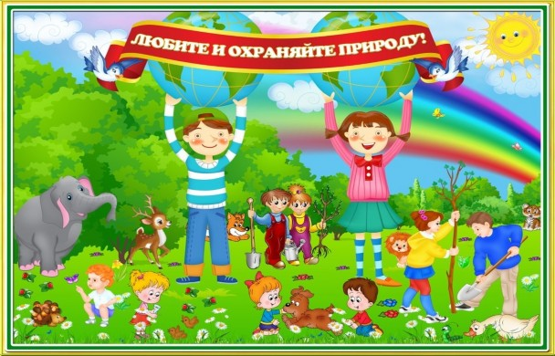
Нужно ли задавать детям вопросы о природе?
Следует ли совмещать знания сообщаемые детям о животном и растительном мире с культурой поведения в природной среде?
Что важнее эстетическое воспитание в природе или знание о ней.
Какое место занимает трудовые обязанности в косвенной жизни, в природе.
Какой лесной житель сушит себе на зиму грибы?
Какой зверь спит всю зиму вниз головой?
Про каких животных говорят, что вылезает из кожи вон?
Какой зверь любит малину?
Какие жуки носят название того месяца в котором появляются?
Почему многие растения жарких стран имеют вместо листьев комочки и шипы?
Почему комнатные растения, особенно зимой, нужно поливать не холодной, а тёплой водой?
Растёт ли дерево зимой?
Листья, каких деревьев осенью краснеют?
Куда “лицом” обращена головка подсолнуха в солнечный день?
Да, детям нужно задавать вопросы на различные темы по природе, чтобы выяснить уровень знаний, умений, навыков детей, насколько они близки к природе, а в чём-то отстают.
Формирование у детей научных знаний о различных явлениях окружающей природы должно сочетаться с пониманием ценности природы для общества и человека, с овладением нормами поведения в природной среде. Это достигается путём формального (учебного заведения и д/с) и неформального образования (разные источники информации, разовые мероприятия). Часто работники детских учреждений в процессе ознакомления детей с природой больше внимания обращают на их умственное воспитание. Но накопление знаний о природе не становится предпосылкой воспитания у дошкольников эмоционально-положительного отношения к ней, что отрицательно сказывается на их поведении. Детям среднего дошкольного возраста уже доступны для понимания сложные разнообразные знания о растительном и животном мире. Эти знания подразделяются условно на две большие группы: к первой относятся знания, расширяющие кругозор ребёнка, способствующие интеллектуальному развитию, ко второй – знание, определяющие правила поведения человека, в природе раскрывающие нравственное отношение к ней. Отбор особенно важен для воспитания действительной любви к природе.
Человек умеющий наблюдать природу, испытывает эстетические переживания. Мир природы своей необычностью, новизной, яркостью эмоционально воздействует на человека, вызывает у него удивление, радость восторг, побуждает к передаче чувств в слове и деятельности. Но не все способны глубоко проникнуть в мир красоты природы, воспринимать её и наслаждаться ею. Необходимо научить ребёнка не только смотреть, но и видеть, не только слушать, но и вслушиваться, беречь красоту природы. Эстетическое невежество отрицательно влияет на интеллектуальное и эстетическое развитие ребёнка.
Обогащение представлений о природе познание её запахов и связей невозможно без эмоционального положительного отношения к ней, поэтому всё общение с природой ребёнка должно быть направленно на воспитание его эмоциональной отзывчивости, умение замечать и оценивать красоту природы. При этом существует и другая опасность: приучить формально, обращаться с природой, либо спортивно-оздоровительными мероприятиями (купание, игры на природе и т. п.) Основная задача педагогики-воспитания у детей экологической культуры, фундамент которой составляют достоверные знания, практические умения, направленные на охрану природы. Бережное отношение к природе, осознание важности её охраны необходимо специально воспитывать у детей с ранних лет. Если же эту работу пустить на самотёк, то наблюдаются различные отклонения у детей в отношении к природе. Прежде всего — пассивность: дети стараются своей деятельностью, поведением не наносить вред и ущерб природе, но и по своей инициативе не проявляют необходимой заботы о животных и растениях. Иногда дети наносят ущерб природе из-за недостаточной осведомлённости ( собирают в коробочку насекомых, составляют букеты из цветущей земляники, обрывают бутоны растений для угощения «куклам» и др.). Некоторые дети потребительски относятся к природе, особенно дикой: собирая чернику, затаптывают её кустики, вырывают с корнем цветущие растения, грибы и т.д. Встречаются дети способные жестоко относится к животным: бить собак, мучить кошек, голубей, топтать дождевых червей.
Исследуя эту проблему, обнаружили интересный факт: оказывается, дошкольники дороже относятся к животным, чем к растениям. Видимо причина в том, что животное легче, чем растение, идентифицировать с собой, наделить его разумом, переживаниями (как это бывает в сказках), сходными со своими собственными.
Бездумное, а порой жестокое отношение к природе – результат нравственной невоспитанности детей, когда они не чутки к состоянию других людей, тем более животных и растений; не способны к сопереживанию, сочувствию, жалости; не могут понять чужую боль и прийти на помощь. Дети подражают поведению взрослых в природе, их поступкам, отношению к животным, растениям. Взрослые с умыслом или невольно ранят детские души жестким отношением к природе, наносят вред делу гуманности у детей, травмируют их не зрелую психику. Деятельное правление бережного отношения детей к природе наблюдается в играх, при выполнении трудовых обязанностей, в повседневной жизни. Детей надо обучать навыкам ухода за растениями, животными.
Систематический труд в природе формирует у них привычку заботиться о живом. Мотивы трудовой деятельности могут быть различны. Стимулом к труду может стать интерес к совместной деятельности со взрослыми или сверстниками. В качестве действенного мотива выступает познавательный интерес.
Воспитатели должны помнить правило: чем однообразнее, привычнее, непривлекательнее процесс труда для детей, тем важнее его мотивировка. Усиление эстетической строки при ознакомлении детей с природой, широкое включение в этот процесс произведений искусства -важный фактор экологического воспитания.

